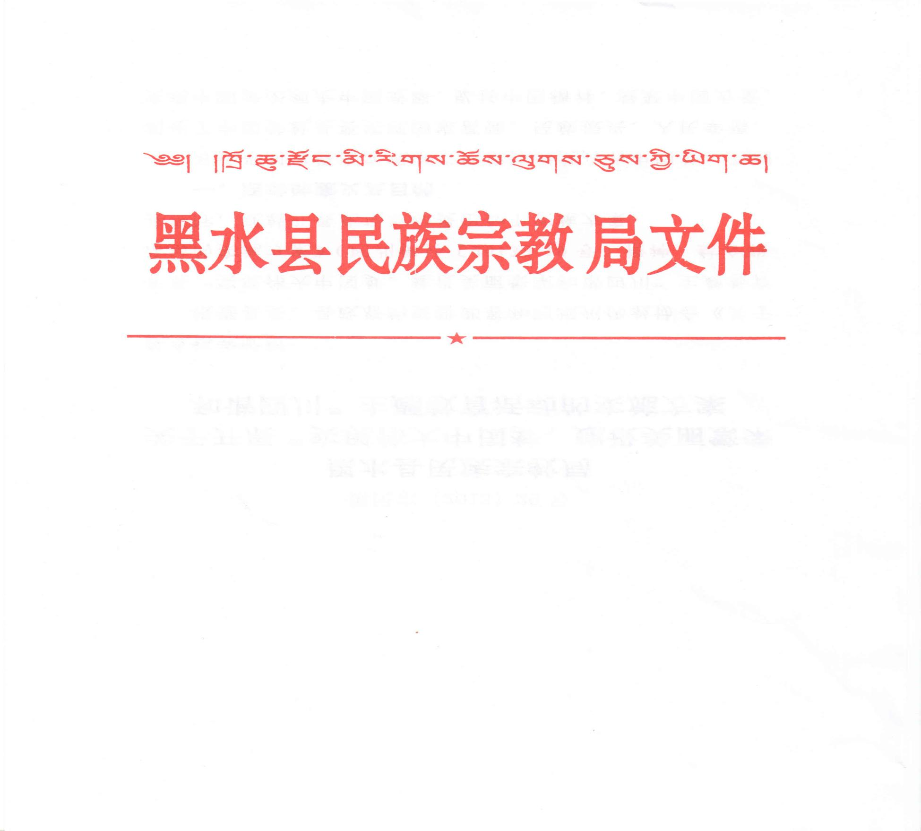

黑水县民族宗教局

2023年度省级慰问物资采购专项项目

支出绩效自评报告
一、评价工作开展及项目情况
根据中央对民族地区的决策部署，省委、省政府的民族地区重点任务要求、发展规划、优先发展重点以及部门的职能分工，具有现实需求，我局采购民族地区春节贫困人员慰问物资粮油900套，合计20万元，发放对象900户。
二、评价结论及绩效分析
（一）评价结论
自评得分100分，达到预算目标。
部门预算项目支出绩效自评表（2023年度）
项目名称 |  | 51322822T000007394218-省级送温暖慰问物资采购
主管部门 |  | 黑水县民宗局 |  |  |  |  | 实施单位 （盖章） | 黑水县民族宗教局
项目基本情况 | 1.项目年度目标完成情况 | 项目年度目标 |  |  |  |  | 年度目标完成情况
 |  | 民族地区春节送温暖活动慰问物资采购20万元，符合中央对民族地区的决策部署，符合省委、省政府的民族地区重点任务要求、发展规划、优先发展重点以及部门的职能分工，具有现实需求，具有明显的经济、社会、环境或可持续性效益等必要性。 |  |  |  |  | 对照年度目标，说明相关任务目标的完成情况（100字以内）
 | 2.项目实施内容及过程概述
预算执行情况（10分） | 年度预算数（万元） | 年初预算 | 调整后预算数 | 预算执行数 |  |  | 预算执行率 | 权重 | 得分 | 原因
 | 总额 | 0.00 | 20.00 | 20.00 |  |  | 100.00% | 10 |  | 1.预算执行率=预算执行数/调整后预算数，预算执行率未达到90%的需说明原因（100字以内）;2.年中发生预算调整的（追加或调减）,应单独说明理由；3.其他资金包括：社会投入资金、银行贷款.
 | 其中：财政资金 | 0.00 | 20.00 | 20.00 |  |  | 100.00% | / | /
 | 财政专户管理资金 | 0.00 | 0.00 | 0.00 |  |  | 0.00% | / | /
 | 单位资金 | 0.00 | 0.00 | 0.00 |  |  | 0.00% | / | /
 | 其他资金 |  |  |  |  |  |  | / | /
绩效指标（90分） | 一级指标 | 二级指标 | 三级指标 | 指标性质 | 指标值 | 度量单位 | 完成值 | 权重 | 得分 | 未完成原因分析
 | 产出指标 | 数量指标 | 发放受益人口 | ＝ | 739 | 人/户 | 739 | 10 | 10
 |  |  | 购买粮、油 | ＝ | 739 | 套 | 739 | 10 | 10
 |  | 质量指标 | 项目申报合规率 | ＝ | 100 | % | 100 | 20 | 20
 | 效益指标 | 社会效益指标 | 促进民族团结进步创建工作 | ≥ | 80 | % | 80 | 20 | 20
 | 满意度指标 | 服务对象满意度指标 | 服务对象满意度 | ≥ | 90 | % | 90 | 10 | 10
 | 成本指标 | 经济成本指标 | 春节送温暖活动慰问物资采购 | ≤ | 20 | 万元 | 20 | 20 | 20
合计 |  |  |  |  |  |  |  | 100 | 100
评价结论 | 自评得分100分，达到预算目标。
存在问题 | 无
改进措施 | 无
项目负责人：杨成 |  |  |  |  | 财务负责人：杨正初
（二）绩效分析
1、项目决策

成立了项目工作专班，由局主要领导任组长，其余相关股室任成员的工作组织架构，负责采购符合中央民族地区决策部署，符合省委、省政府的民族地区重点任务要求的民族地区春节贫困人员慰问物资粮油。
- 项目管理
为抓好衔接资金工程资金管理工作，把衔接资金工程项目落到实处，切实发挥资金“帮穷济困、惠及民众”的作用，由黑水县民族宗教局负责统筹、协调和具体项目跟踪督导管理工作。切实做到组织落实、人员落实、责任落实、项目落实、资金落实。采购项目由项目业主将实施方案报政府审核后报财政主管部门核准进行采购，并发放至农户手中，100%完成下达指标。
3、项目绩效
通过项目的实施，为维护稳定，能达到与预期的维稳工作一致，预期产出和效果是能满足需求、促进维稳工作支持该政策持续发展。指标值达到100%；受益群众满意度较高。
三、存在的问题。
无
四、相关建议。
无

黑水县民族宗教局
2024年9月25日

